Художественно-эстетическое развитие. Рисование.

«Кошки бывают разные» подготовительная группа.
Подготовила воспитатель
1 квалификационной категории Лосева И.В.

Материал: альбомный лист, простой карандаш, ластик, гуашь, сухая кисть-щетинка.

Предложите ребёнку рассмотреть иллюстрации к книгам Е. М. Чарушина, обратите внимание ребенка на то, что автор рассказов не только замечательный писатель, но и прекрасный художник иллюстратор. Все рисунки в книгах выполнены им самим. Художник, рисующий животных, называется анималистом.
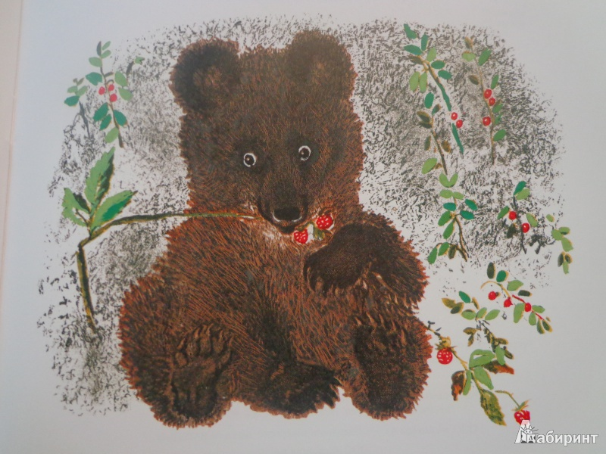 | 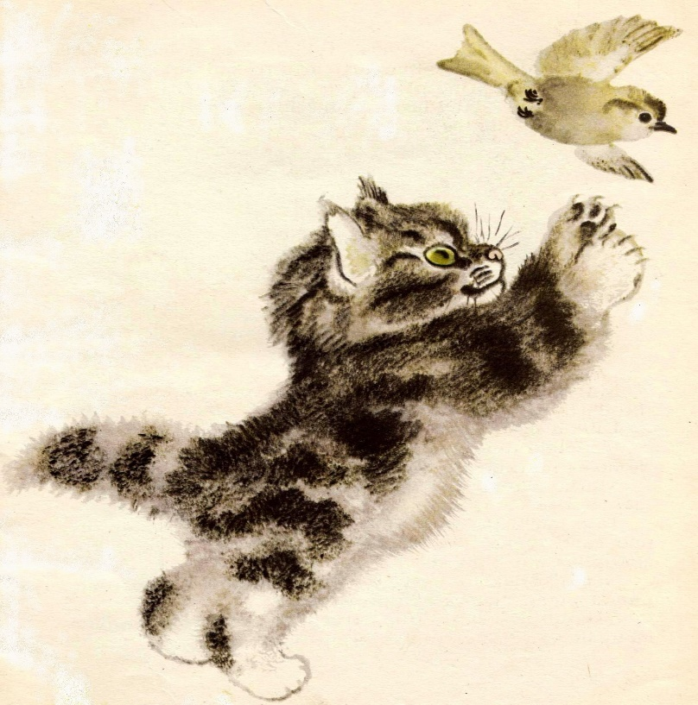
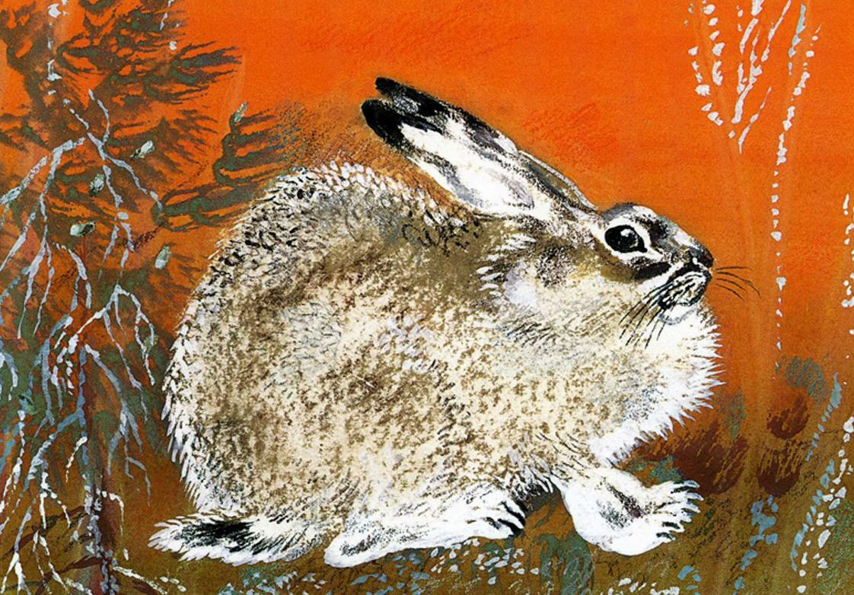 | 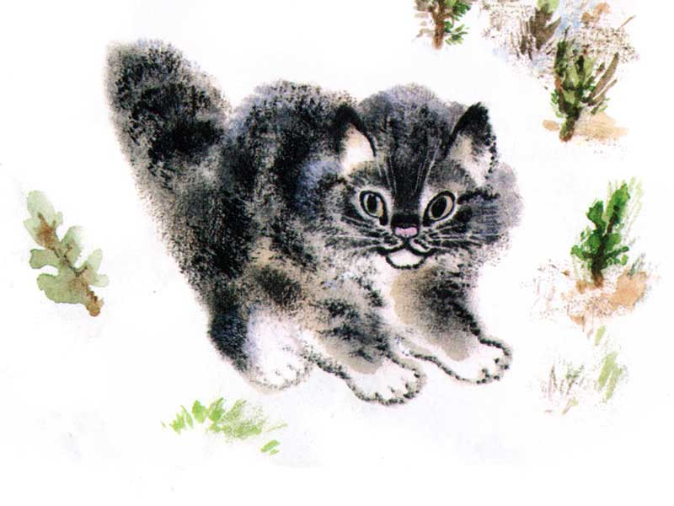
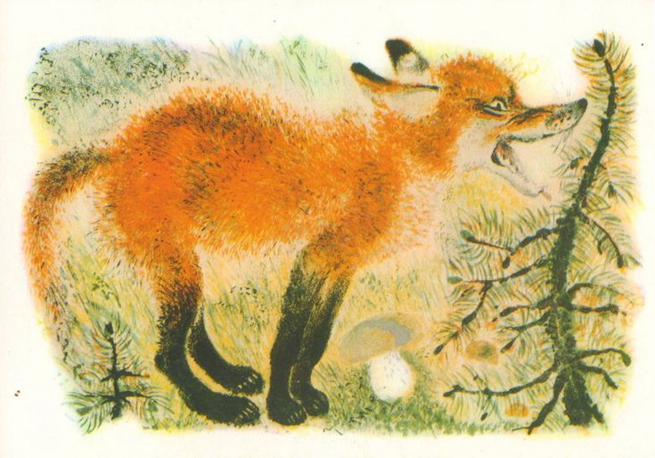 | 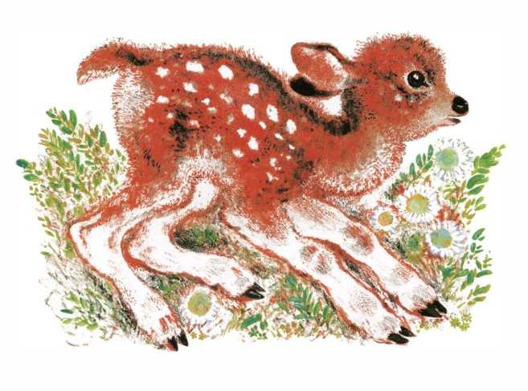

Если ты внимательно посмотришь на рисунки, то увидишь, что художник сумел передать не только внешний облик, пушистую шерстку, но и характер животного: любопытный щенок, озорной котенок. А как художник передает движение животных? (С помощью линии). Попробуй и ты передать движение, но только с помощью своего тела (ребенок изображает какое то животное, а родитель должен отгадать).

Сегодня ты тоже будешь художником – анималистам. А изображать будешь того, кто спрятался в загадке:
Приоткрылась тихо дверь,
К нам пришел усатый зверь.
Он пушистый, мягкий, гладкий,
Мордочку он вымыл лапкой,
Он свернулся колобком
И подпрыгнул за клубком.
Потянулся, спинку выгнул,
Высоко за птичкой прыгнул.
По дорожке пробежался
И собачку испугался.
Дыбом шерсть, хвост трубой,
Угадай, кто он такой?
Правильно, это кот, а может котенок. Давай, вспомним строение нашего героя. Ребенок называет части тела и характерные особенности кошки.
Чтобы твой кот или кошка получилась пушистая, рисовать её надо сухой кистью (щетинкой) и гуашью;
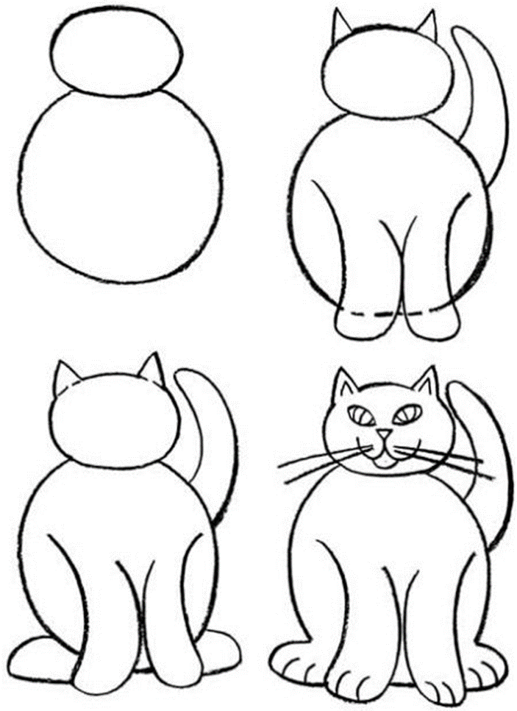
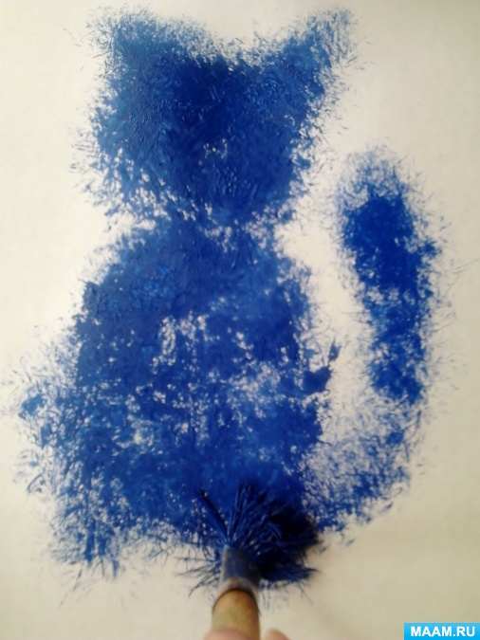

Кошки бывают разные: черные, рыжие, белые, трехцветные. Поэтому выбирай любой цвет и приступай к работе над своим образом кошки.

Предложите ребенку придумать своему коту или кошке кличку и небольшую историю про своего любимца, или описать его повадки.

